中國文化大學114-1學年度高教深耕計畫
A2活動成果紀錄表

關鍵能力：資訊科技與人文關懷 |  |  | 績效指標：學生資訊科技與人文關懷能力提升及成效
課程名稱  （科目代號） | 諮商與心理治療技術(E468) |  |  | 日期 | 114.5.28
人文素養指標 | ■ 生命教育 □ 人文與藝術美感  □ 生態保育 □ 醫療與飲食  □ 社會弱勢關懷 □ 科技與媒體 |  |  | 開課單位/開課年級 | 心輔系/二年級
本課程學生人文關懷學習方式 |  | 透過活動Ahaslides平台，讓學生即時分享，也了解同學的狀態；透過人在什麼情況下，才會真正想要改變呢？來開啟行動階段。
本課程預定學生人文關懷學習目標或可獲得的核心能力為何 |  | 培養學生具有人文素養的的行動技術，能有基本使用行動技術的能力。
本課程學生人文關懷學習是否達到預期學習目標或獲得核心能力之相關評估方式為何 |  | 透過課堂活動感受到學生對於人的尊重，尤其是善用行動的能力，能好好善待每位個案。
本課程學生完成人文關懷的學習表現為何 |  | 在人素素養各項表現皆有提升
A2人文關懷學習之成果紀錄：
本次活動以說明。
以下是問卷調查的統計結果：
題  號 | 題 目 | 非  常  同  意  (5) | (4) | 普  通  (3) | (2) | 很  不  同  意  (1)
1 | 業界專家重視教學互動，鼓勵學生發問或表達意見 | 26(100%) | 0(0%) | 0(0%) | 0(0%) | 0(0%)
2 | 業界專家專業與授課技巧，讓我感到滿意 | 23(88.5%) | 3(11.5%) | 0(0%) | 0(0%) | 0(0%)
3 | 業界專家之教授內容，符合本課程學習之需求 | 25(96.2%) | 1(3.8%) | 0(0%) | 0(0%) | 0(0%)
4 | 業界專家樂意於課堂內、外，解答學生的問題 | 24(92.3%) | 1(3.8%) | 1(3.8%) | 0(0%) | 0(0%)
5 | 業界專家授課部份，有助於提升我的專業技能應用於實務上 | 26(100%) | 0(0%) | 0(0%) | 0(0%) | 0(0%)
6 | 業界專家授課部份，有助於提升我對產業界環境的了解 | 23(88.5%) | 3(11.5%) | 0(0%) | 0(0%) | 0(0%)
7 | 總體而言，由業界專家授課部份，對我的實務學習有正面幫助 | 24(92.3%) | 2(7.7%) | 0(0%) | 0(0%) | 0(0%)

質性回饋:
謝謝心理師，收穫良多。
對於缺少實務學習來說，講師的講解太有用了。
感覺很理解我們的想法，不會很死板的講簡報。
活動照片及說明
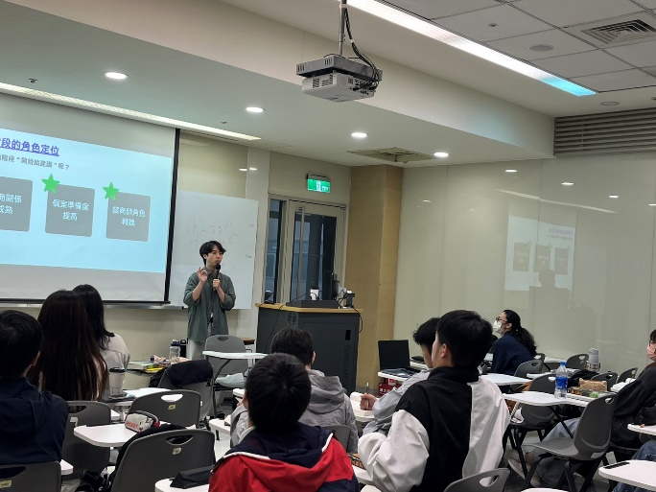 | 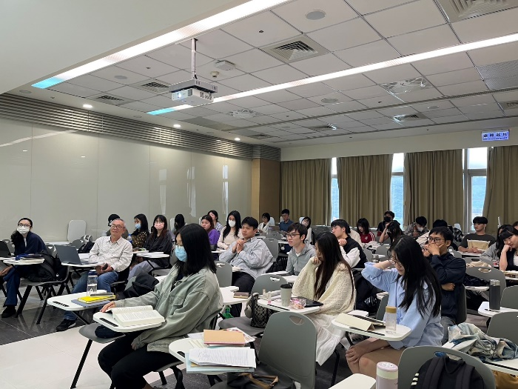
(講師開場說明行動階段的要素) | (針對平台回應，邀請同學分享自己的想法)
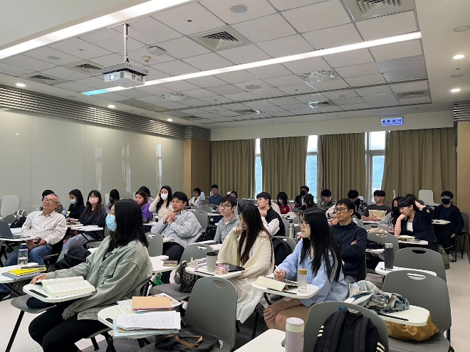 | 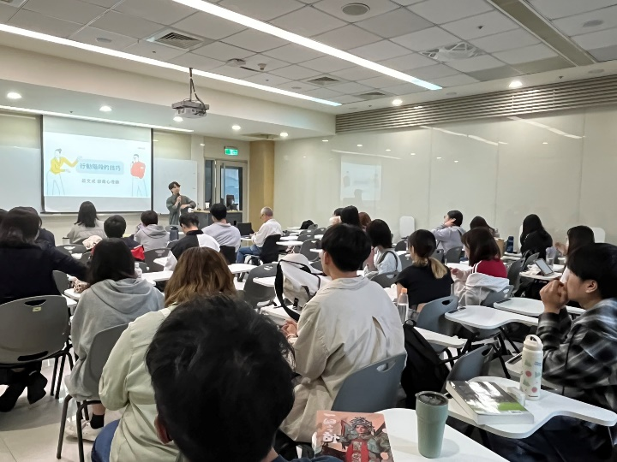
(同學聚精會神地聆聽) | (同學聚精會神地聆聽)
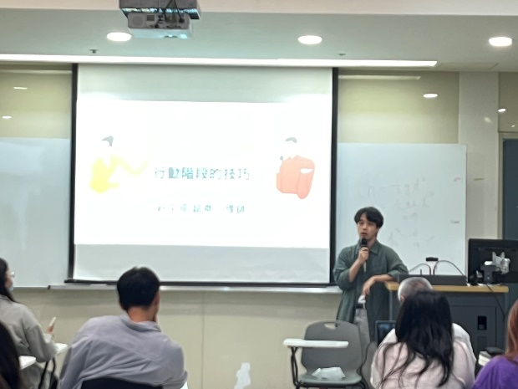 | 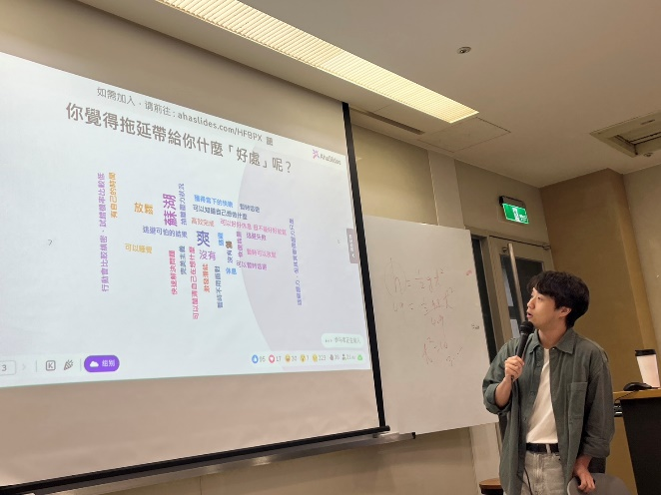
(說明行動階段) | (運用平台讓同學思考拖延的感覺與處理)

